**Fonctionnement de CDP**

Schéma Réseau :

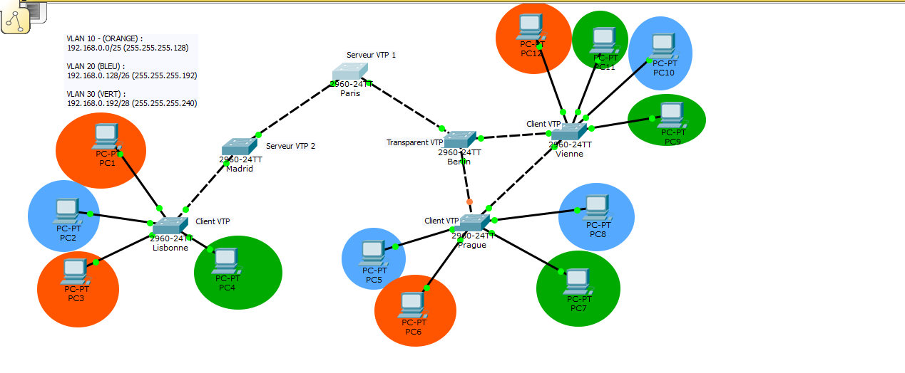

Afficher le fonctionnement et la configuration de CDP sur le Switch Paris

* Afficher la configuration CDP

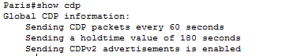

Afficher un résumé des équipements voisins détectés

* Afficher le résumé

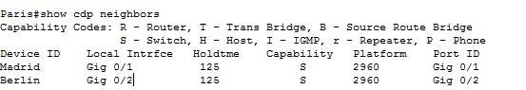

* Device ID : Le nom de l’équipement
* Local Interface : L’interface qui relie notre switch à l’autre équipement.
* HoldTime : Temps restant avant que cette entrée ne soit oubliée au cas où aucune mise à jour n’est reçue.
* Capabilty : Fonctionnalités de l’équipement voisin.
* Platform : Modèle de l’équipement voisin.
* Port ID : Port sur l’équipement voisin auquel est rattaché notre switch.

Afficher les informations détaillées sur les voisins

* Afficher les détails

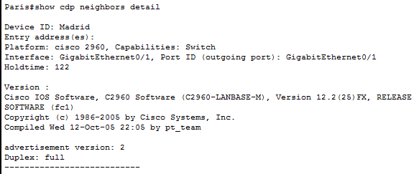

Voir les interfaces où CDP est actif

* Afficher les interfaces

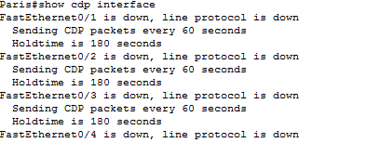

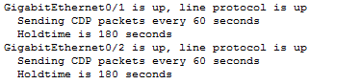

Les paquets CDP sont envoyés toutes les 60 secondes sur toutes les interfaces.

Désactiver CDP sur une interface.

* Désactiver CDP sur l’interface GigabitEthernet 0/2

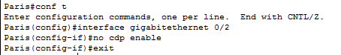

Désactiver CDP de manière général

* Désactiver CDP



* Vérifier la configuration de CDP

